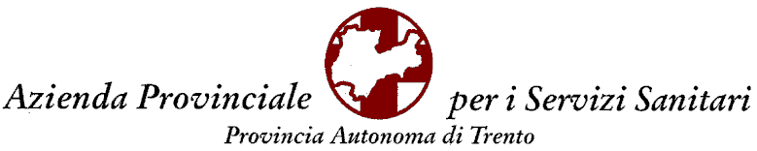  Dipartimento di Prevenzione e Servizio Formazione | In collaborazione con

“REACH e CLP: obblighi, prevenzione e sistema dei controlli in materia di sostanze chimiche”

Auditorium
Centro Servizi Sanitari
Trento – Viale Verona

Mercoledì 28 maggio 2014 ore 8.30

Da compilare in ogni sua parte e consegnare entro il 20 maggio p.v. (Via fax o e-mail)

Scheda di Adesione
IL SIGNOR / LA SIGNORA ___________________________________

QUALIFICA ___________________________________

RUOLO ___________________________________
E-MAIL (obbligatoria) ___________________________________

TEL. / CELL. ___________________________________

CONFERMA LA PROPRIA PARTECIPAZIONE

TIMBRO E FIRMA

___________________________

Segreteria Organizzativa
Dott. Antonino Biondo
Centro Servizi Sanitari,
Viale Verona,
38123 Trento
tel. 0461 902239
fax 0461 902357
e-mail antonino.biondo@apss.tn.it

Garanzia di riservatezza (D.Lgs. n. 196/2003). I dati personali, raccolti ai fini esclusivamente organizzativi, saranno trattati con la massima riservatezza da APSS, cui è possibile rivolgersi per l’esercizio delle facoltà di rettificazione o di integrazione.

